Министерство образования и науки Российской Федерации

Федеральное государственное бюджетное образовательное учреждение

высшего образования

«Ульяновский государственный технический университет»

Кафедра: «Вычислительная техника»

Дисциплина: «Интернет программирование»

Лабораторная работа №3

«Галерея»

Выполнил студент

группы ИВТАСбд-12

Рябуша И. А.

Проверил

Игонин А. Г.

Ульяновск, 2022

**Оглавление**

**Постановка задачи** 3

**Особенности реализации** 3

**Интерфейс** 4

**Приложение** 5

**Вывод** 7

**Список литературы** 7

# **Постановка задачи**

Разработать персональную галерею переходы между изображениями в которой должны, во-первых, осуществляться по нажатию кнопок, во-вторых, быть анимированными.

# **Особенности реализации**

Для реализации основной части кода, а именно анимации, использовался Java Script с библиотекой JQuery, для верстки использовались HTML и CSS.

Анимация была сделана в формате полосок, каждая четная из которых уходила в сторону, каждая нечетная улетала вверх.

Для начала необходимо отображать изображение разбитое на полосы, для чего используется следующая часть кода:

function GenerateImg () {

    let hight_of_line = 500 /countLn

    let Image = path+numberImg+".jpg"

    for (let i=0; i < countLn; i++){

        let item = $("<div></div>")

        item.addClass("elementImg")

        item.css("height", hight_of_line+"px")

        item.css("background-image", 'url('+Image+')')

        item.css("background-position-y", - i * hight_of_line + "px")

        $("#mainImage").append(item);

    }

}

Далее необходимо организовать как раз таки перемещение полос, что было реализованно с помощью функций hide и slideUp, встроенных в JQuery.  
function rightAnim () {

    let Image = path+numberImg+".jpg"

    let i = 1

    $("#mainImage div").each(function(){

        if(i % 2 === 0){

            $(this).hide(speed*i, function(){

                $(this).css("background-image",'url('+Image+')')

                $(this).show(speed*i);

            })

        }else{

            $(this).slideUp(speed*i, function(){

                $(this).css("background-image",'url('+Image+')')

                $(this).slideDown(speed*i)

            })

        }

        i++

    })

}

# **Интерфейс**

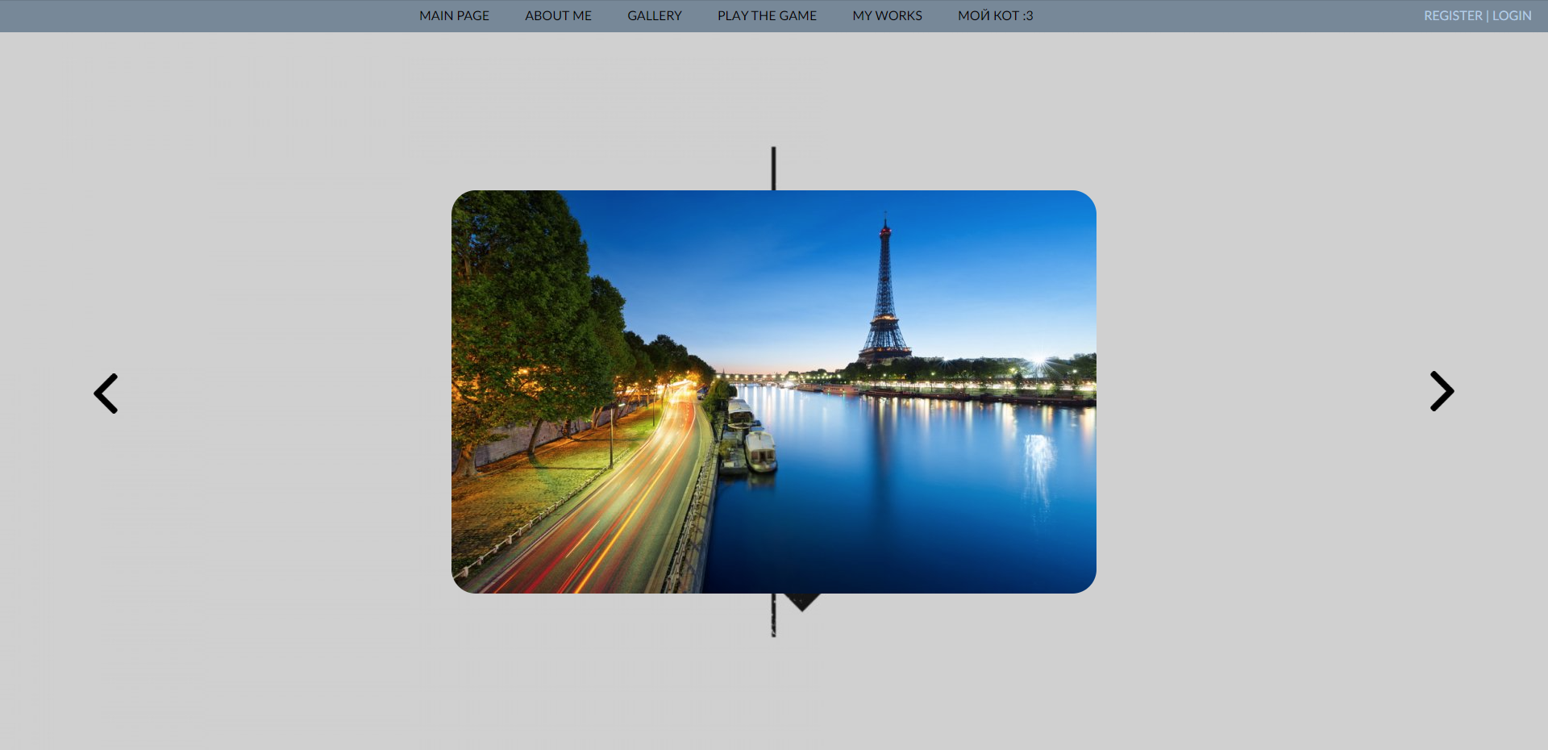

Рис. 1 – Галерея

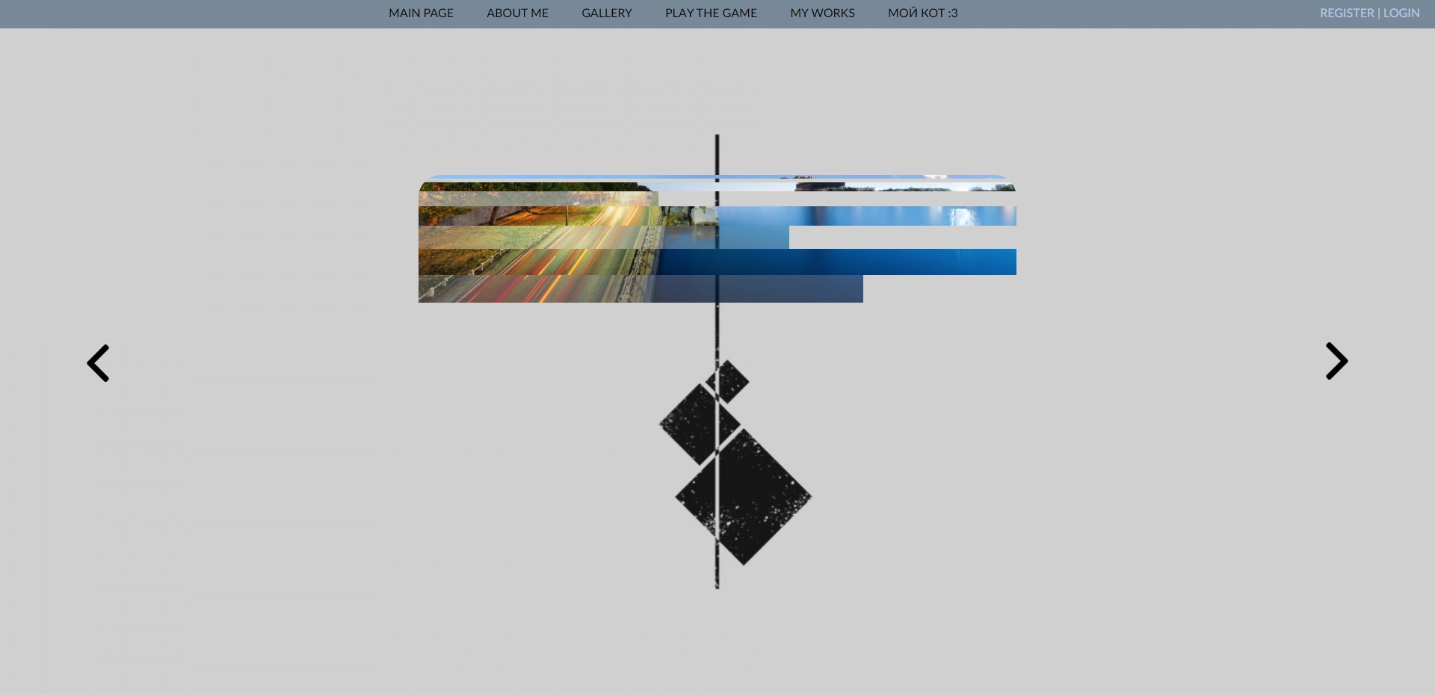

Рис. 2 – Исчезающая анимация

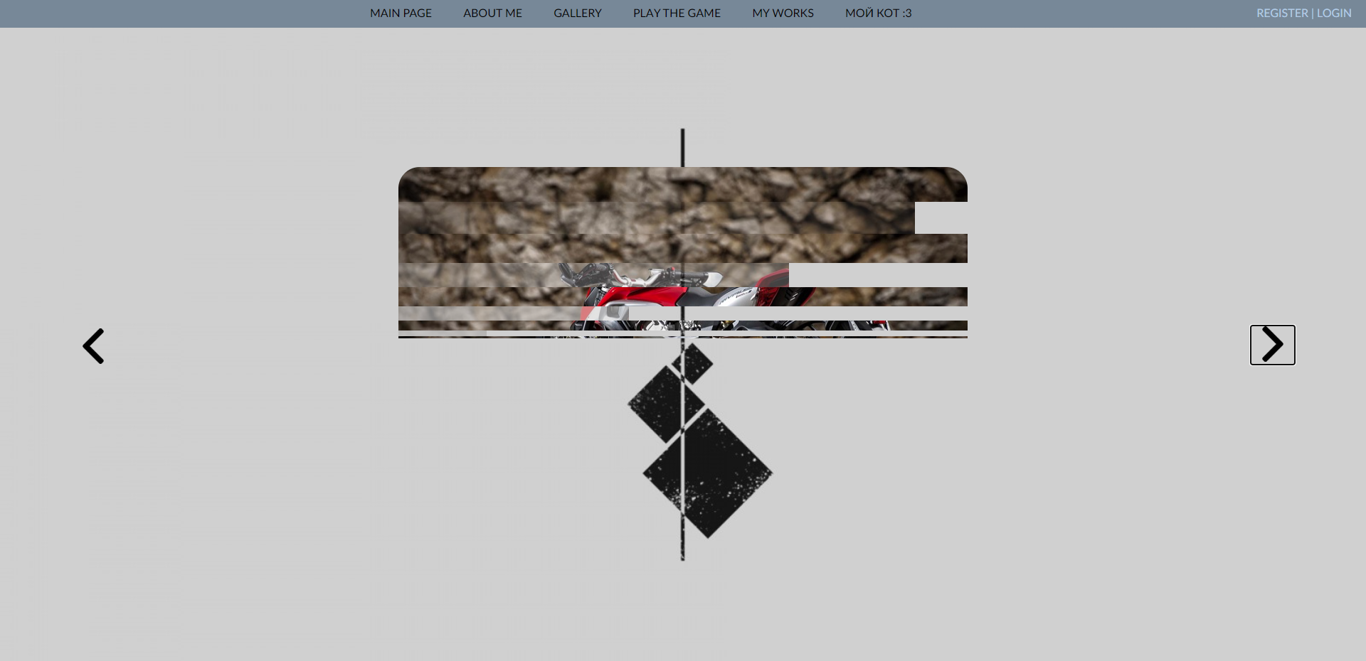

Рис. 3 – Появляющаяся анимация

# **Приложение**

let numberImg = 1;

const countImg = 5;

const countLn = 10;

const speed = 100;

const path = "../images/gallery/";

function GenerateImg () {

    let hight_of_line = 500 /countLn

    let Image = path+numberImg+".jpg"

    for (let i=0; i < countLn; i++){

        let item = $("<div></div>")

        item.addClass("elementImg")

        item.css("height", hight_of_line+"px")

        item.css("background-image", 'url('+Image+')')

        item.css("background-position-y", - i * hight_of_line + "px")

        $("#mainImage").append(item);

    }

}

function leftChange () {

    if (numberImg > 1) {

        numberImg--

    }

    else {

        numberImg = countImg

    }

    leftAnim()

}

function rightChange () {

    if (numberImg < countImg) {

        numberImg++

    }

    else {

        numberImg = 1;

    }

    rightAnim()

}

function rightAnim () {

    let Image = path+numberImg+".jpg"

    let i = 1

    $("#mainImage div").each(function(){

        if(i % 2 === 0){

            $(this).hide(speed*i, function(){

                $(this).css("background-image",'url('+Image+')')

                $(this).show(speed*i);

            })

        }else{

            $(this).slideUp(speed*i, function(){

                $(this).css("background-image",'url('+Image+')')

                $(this).slideDown(speed*i)

            })

        }

        i++

    })

}

function leftAnim () {

    let Image = path+numberImg+".jpg"

    let i = 1;

    $("#mainImage div").each(function(){

        if(i % 2 === 0){

            $(this).hide(speed*i, function(){

                $(this).css("background-image",'url('+Image+')')

                $(this).show(speed*i)

            })

        }else{

            $(this).slideUp(speed*i, function(){

                $(this).css("background-image",'url('+Image+')')

                $(this).slideDown(speed*i)

            })

        }

        i++

    })

}

$( document ).ready(function() {GenerateImg();});

# **Вывод**

В результате проделанной работы, была реализована персональная галерея с анимацией переходов, разработанной с помощью языка Java Script и библиотеки JQuery.

# **Список литературы**

1. Справочник по JavaScript[2022]. [Электронный ресурс] URL: <https://developer.mozilla.org/ru/docs/Web/JavaScript/Reference>
2. Справочник по JQuery [2022]. [Электронный ресурс] URL: <https://jquery-docs.ru/>